Фильтры и обратные клапаны из латуни и бронзы BUGATTI, ARCO,Sirena
Фильтры сетчатые "М" - "М", на воду Bugatti
Наименование |  |  | DN | PN, бар | Tmax, ºC | Цена
Фильтр сетчатый |  |  | 15 | 20 | 120 | 1200
Фильтр сетчатый |  |  | 20 | 20 | 120 | 2000 | 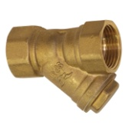
Фильтр сетчатый |  |  | 25 | 20 | 120 | 2700
Фильтр сетчатый |  |  | 32 | 20 | 120 | 5500
Фильтр сетчатый |  |  | 40 | 20 | 120 | 6900
Фильтр сетчатый |  |  | 50 | 20 | 120 | 10100
Фильтр сетчатый |  |  | 65 | 20 | 120 | 26100
Фильтр сетчатый |  |  | 80 | 20 | 120 | 35900
Фильтр сетчатый |  |  | 100 | 20 | 120 | 78400
Клапаны обратные "М" - "М", на воду PN 8-12Bugatti
Наименование |  |  | DN | PN, бар | Tmax, ºC | Цена
Обратный клапан |  |  | 15 | 12 | 100 | 1700 | 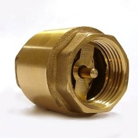
Обратный клапан |  |  | 20 | 12 | 100 | 2300
Обратный клапан |  |  | 25 | 12 | 100 | 3100
Обратный клапан |  |  | 32 | 8 | 100 | 4300
Обратный клапан |  |  | 40 | 8 | 100 | 6200
Обратный клапан |  |  | 50 | 8 | 100 | 8900
Обратный клапан |  |  | 65 | 12 | 100 | 14800
Обратный клапан |  |  | 80 | 12 | 100 | 21000
Клапаны обратные "М" - "М", на воду PN 18-25Bugatti
Наименование |  |  | DN | PN, бар | Tmax, ºC | Цена
Обратный клапан |  |  | 15 | 25 | 100 | 2300
Обратный клапан |  |  | 20 | 25 | 100 | 3100
Обратный клапан |  |  | 25 | 25 | 100 | 4200
Обратный клапан |  |  | 32 | 18 | 100 | 6800
Обратный клапан |  |  | 40 | 18 | 100 | 9200
Обратный клапан |  |  | 50 | 18 | 100 | 14100
Клапаны обратные донные, "М", на воду Bugatti |  |  |  |  |  |  | 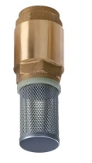
Наименование |  |  | DN | PN, бар | Tmax, ºC | Цена
Обратный клапан |  |  | 20 | 10 | 100 | 2000
Обратный клапан |  |  | 25 | 10 | 100 | 2500
Обратный клапан |  |  | 32 | 10 | 100 | 3500
Фильтры сетчатые на воду SirenaSERENA
Наименование |  |  | DN | PN, бар | Tmax, ºC | Цена
Фильтр сетчатый |  |  | 15 | 20 | 120 | 1000
Фильтр сетчатый |  |  | 20 | 20 | 120 | 1600
Фильтр сетчатый |  |  | 25 | 20 | 120 | 2100
Фильтр сетчатый |  |  | 32 | 20 | 120 | 3600
Фильтр сетчатый |  |  | 40 | 20 | 120 | 4900
Фильтр сетчатый |  |  | 50 | 20 | 120 | 9100
Фитинги из латуни и бронзыBUGATTI,GIACOMINI
Сгон сантехнический прямой GIACOMINI
Наименование |  |  | DN | PN, бар | Tmax, ºC | 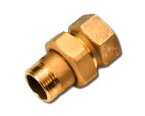  Цена
Сгон сантехнический |  |  | 15 | 10 | 110 | 1200
Сгон сантехнический |  |  | 20 | 10 | 110 | 1800
Сгон сантехнический |  |  | 25 | 10 | 110 | 2700
Сгон сантехнический |  |  | 32 | 10 | 110 | 4500
Сгон сантехнический |  |  | 40 | 10 | 110 | 10100
Сгон сантехнический угловой GIACOMINI |  |  |  |  |  |  | 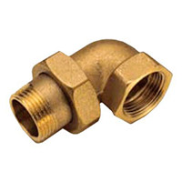
Наименование |  |  | DN | PN, бар | Tmax, ºC | Цена
Сгон сантехнический угловой |  |  | 15 | 16 | 110 | 1400
Сгон сантехнический угловой |  |  | 20 | 16 | 110 | 2300
Сгон сантехнический угловой |  |  | 25 | 16 | 110 | 3400
Сгон сантехнический угловой |  |  | 32 | 16 | 110 | 5600
Сгон сантехнический угловой |  |  | 40 | 16 | 110 | 12700
Сгон сантехнический прямой BUGATTI
Наименование |  |  | DN | PN, бар | Tmax, ºC | Цена
Сгон сантехнический угловой |  |  | 15 | 20 | 120 | 1200
Сгон сантехнический угловой |  |  | 20 | 20 | 120 | 1900
Сгон сантехнический угловой |  |  | 25 | 20 | 120 | 3300
Сгон сантехнический угловой |  |  | 32 | 20 | 120 | 5000
Сгон сантехнический угловой |  |  | 40 | 20 | 120 | 7300
Сгон сантехнический угловой |  |  | 50 | 20 | 120 | 13200
Сгон сантехнический угловой BUGATTI
Наименование |  |  | DN | PN, бар | Tmax, ºC | Цена
Сгон сантехнический угловой |  |  | 15 | 20 | 120 | 1700
Сгон сантехнический угловой |  |  | 20 | 20 | 120 | 2600
Сгон сантехнический угловой |  |  | 25 | 20 | 120 | 4400
Сгон сантехнический угловой |  |  | 32 | 20 | 120 | 6400
Сгон сантехнический угловой |  |  | 40 | 20 | 120 | 10200
Сгон сантехнический угловой |  |  | 46 | 20 | 120 | 17400
Тройник сантехнический BUGATTI
Наименование |  |  | DN | PN, бар | Tmax, ºC | Цена
Тройник сантехнический |  |  | 15 | 20 | 120 | 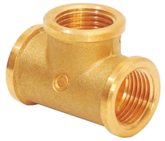  900
Тройник сантехнический |  |  | 20 | 20 | 120 | 1300
Тройник сантехнический |  |  | 25 | 20 | 120 | 2200
Тройник сантехнический |  |  | 32 | 20 | 120 | 4100
Тройник сантехнический |  |  | 40 | 20 | 120 | 5300
Тройник сантехнический |  |  | 50 | 20 | 120 | 8300
Уголок сантехнический М-М BUGATTI
Наименование |  |  | DN | PN, бар | Tmax, ºC | Цена
Уголок сантехнический |  |  | 15 | 20 | 120 | 900 | 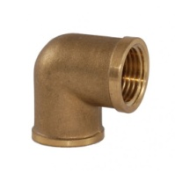
Уголок сантехнический |  |  | 20 | 20 | 120 | 1200
Уголок сантехнический |  |  | 25 | 20 | 120 | 2000
Уголок сантехнический |  |  | 32 | 20 | 120 | 3500
Уголок сантехнический |  |  | 40 | 20 | 120 | 5200
Уголок сантехнический |  |  | 50 | 20 | 120 | 8700
Уголок сантехнический П-М BUGATTI
Наименование |  |  | DN | PN, бар | Tmax, ºC | Цена | 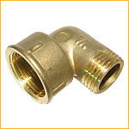
Уголок сантехнический |  |  | 15 | 20 | 120 | 800
Уголок сантехнический |  |  | 20 | 20 | 120 | 1200
Уголок сантехнический |  |  | 25 | 20 | 120 | 2000
Уголок сантехнический |  |  | 32 | 20 | 120 | 3400
Уголок сантехнический |  |  | 40 | 20 | 120 | 5500
Уголок сантехнический |  |  | 50 | 20 | 120 | 9400
Муфта сантехническая "М" - "М"BUGATTI
Наименование |  |  | DN | PN, бар | Tmax, ºC | 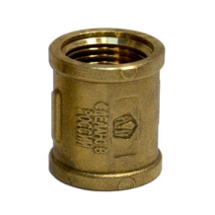  Цена
Муфта сантехническая |  |  | 15 | 20 | 120 | 600
Муфта сантехническая |  |  | 20 | 20 | 120 | 700
Муфта сантехническая |  |  | 25 | 20 | 120 | 1200
Муфта сантехническая |  |  | 32 | 20 | 120 | 1700
Муфта сантехническая |  |  | 40 | 20 | 120 | 2700
Муфта сантехническая |  |  | 50 | 20 | 120 | 4500
Переходники сантехнические "П" - "М" (футорки)BUGATTI
Наименование |  |  | DN | PN, бар | Tmax, ºC | 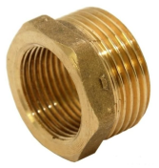  Цена
Переходник сантехнический |  |  | 20-15 | 20 | 120 | 600
Переходник сантехнический |  |  | 25-20 | 20 | 120 | 700
Переходник сантехнический |  |  | 32-25 | 20 | 120 | 1300
Переходник сантехнический |  |  | 40-32 | 20 | 120 | 1300
Переходник сантехнический |  |  | 50-40 | 20 | 120 | 2700
Переходники сантехнические "П" - "П" (бочонки)GiacominiGGIACOMINIGIACOMINIIACOMINI
Наименование |  |  | DN | PN, бар | Tmax, ºC | Цена | 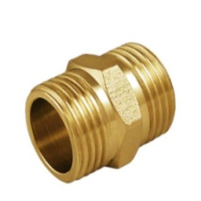
Переходник сантехнический |  |  | 15 | 10 | 110 | 600
Переходник сантехнический |  |  | 20 | 10 | 110 | 700
Переходник сантехнический |  |  | 25 | 10 | 110 | 1000
Переходник сантехнический |  |  | 32 | 10 | 110 | 1600
Переходник сантехнический |  |  | 40 | 10 | 110 | 2100
Переходники сантехнические "П" - "П" (бочонки)BUGATTI
Наименование |  |  | DN | PN, бар | Tmax, ºC | Цена
Переходник сантехнический |  |  | 15 | 20 | 120 | 400
Переходник сантехнический |  |  | 20 | 20 | 120 | 600
Переходник сантехнический |  |  | 25 | 20 | 120 | 900
Переходник сантехнический |  |  | 32 | 20 | 120 | 1700
Переходник сантехнический |  |  | 40 | 20 | 120 | 2100
Переходник сантехнический |  |  | 50 | 20 | 120 | 3200
Удлиннители сантехнические "П" - "М"BUGATTI
Наименование |  |  | DN | PN, бар | Tmax, ºC | Цена
Удлиннитель 1/2 х 10мм |  |  | 15 | 20 | 120 | 500
Удлиннитель 1/2 х 15мм |  |  | 15 | 20 | 120 | 600 | 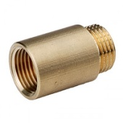
Удлиннитель 1/2 х 20мм |  |  | 15 | 20 | 120 | 700
Удлиннитель 1/2 х 25мм |  |  | 15 | 20 | 120 | 800
Удлиннитель 1/2 х 30мм |  |  | 15 | 20 | 120 | 900
Удлиннитель 3/4 х 10мм |  |  | 20 | 20 | 120 | 700
Удлиннитель 3/4 х 15мм |  |  | 20 | 20 | 120 | 900
Удлиннитель 3/4 х 20мм |  |  | 20 | 20 | 120 | 1000
Удлиннитель 3/4 х 30мм |  |  | 20 | 20 | 120 | 1200
Заглушка "М" BUGATTI
Наименование |  |  | DN | PN, бар | Tmax, ºC | 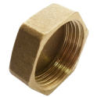  Цена
Заглушка 1/2 |  |  |  | 20 | 120 | 300
Заглушка 3/4 |  |  |  | 20 | 120 | 400
Заглушка 1" |  |  |  | 20 | 120 | 600
Заглушка "П" BUGATTI
Наименование |  |  | DN | PN, бар | Tmax, ºC | Цена | 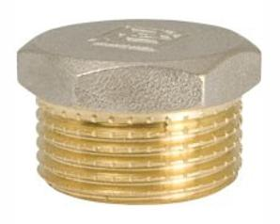
Заглушка 1/2 |  |  |  | 20 | 185 | 400
Заглушка 3/4 |  |  |  | 20 | 185 | 500
Заглушка 1" |  |  |  | 20 | 185 | 800
Заглушка 1 1/4 |  |  |  | 20 | 185 | 1300
Заглушка 1 1/2 |  |  |  | 20 | 185 | 2000
Заглушка 2" |  |  |  | 20 | 185 | 2900
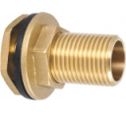
Врезка в ёмкость BUGATTI

Наименование |  |  | DN | PN, бар | Tmax, ºC | Цена
Врезка1*3/4 |  |  | 25 | 20 | 185 | 4600

